Karl der 1.
Jahr der Königsehre: 1991
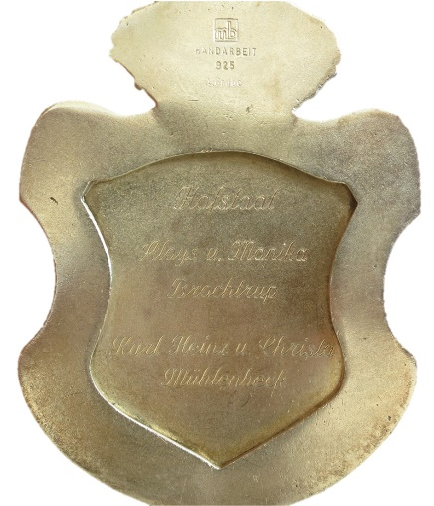
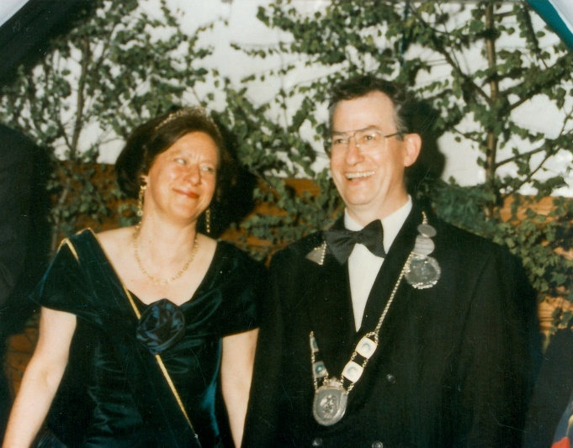
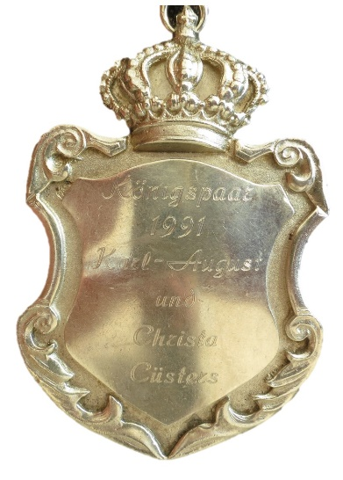

König: Karl & Christa Cüster
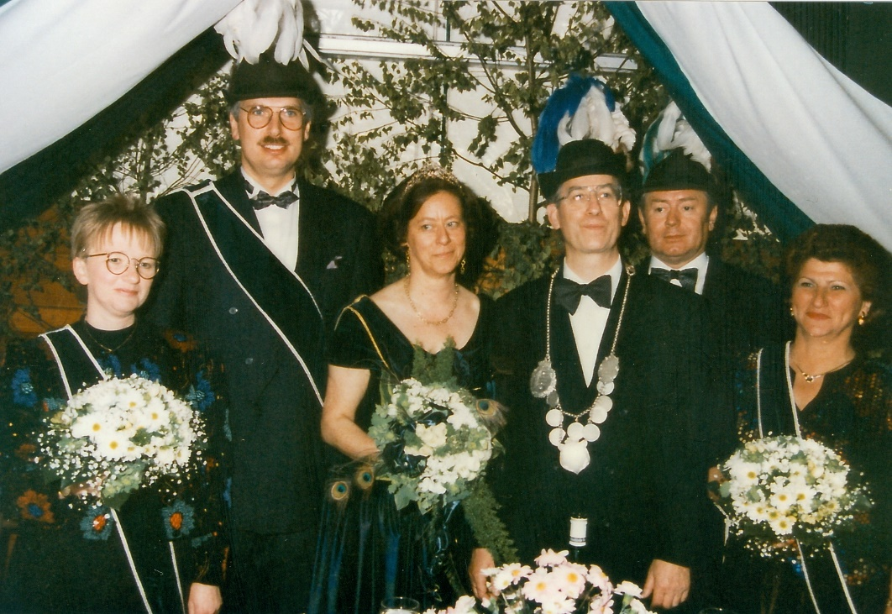

Hofstaat:
Moni & Aloys Brochtrup, Helga & Karl-Heinz Mühlenbeck

